Hive搭建
1.选择要添加的Hive服务，点击继续
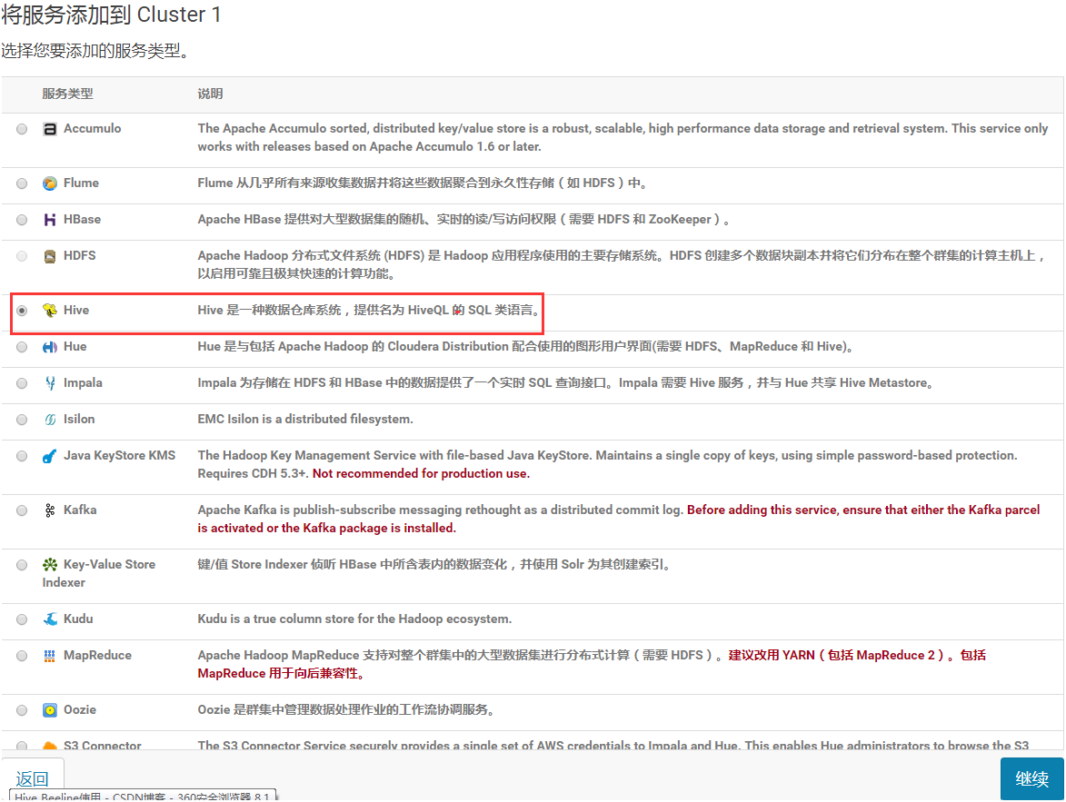

2.选择Hive的依赖关系，点击继续
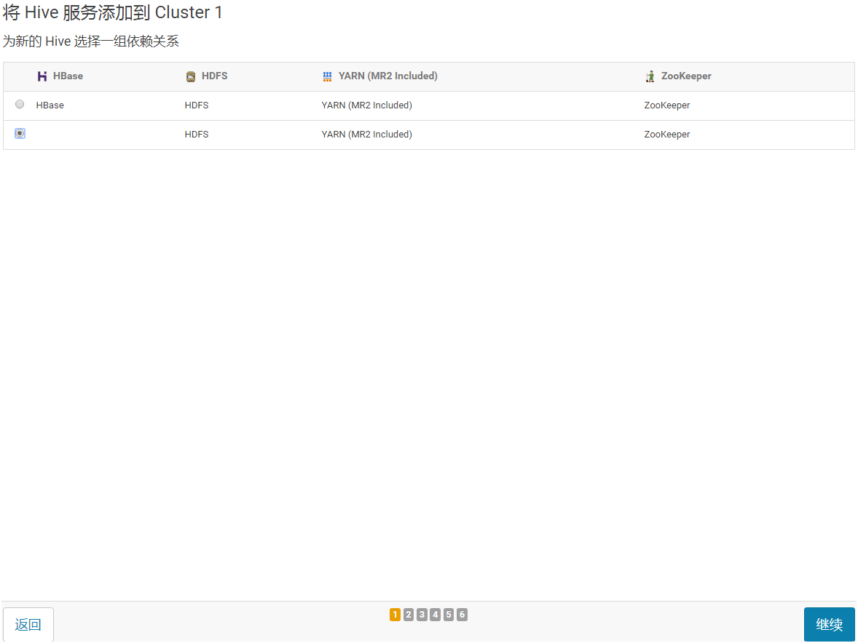

3.选择安装Hive角色的主机，点击继续
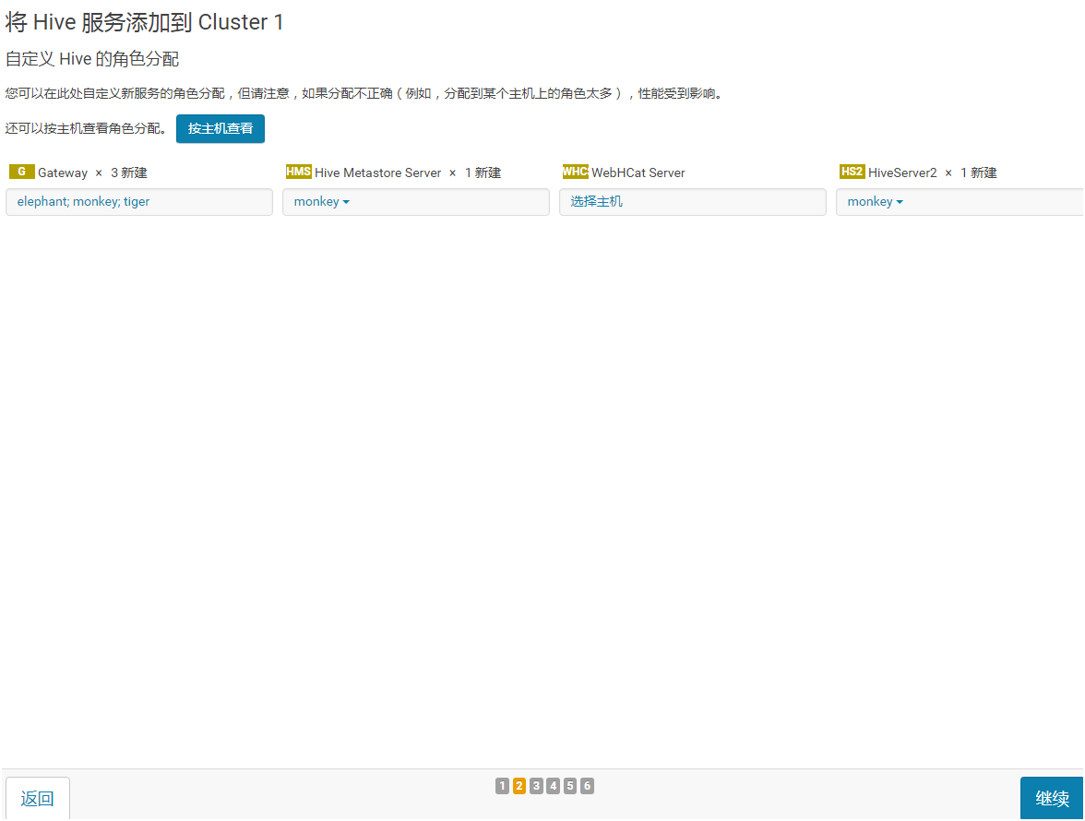

4.配置Hive数据库（注：Hive连接mysql需要在官网下载mysql-connector-java驱动包，否则连接测试会报错，此处的数据库为安装Hive节点上的数据库，并在数据库上为Hive建库和用户）
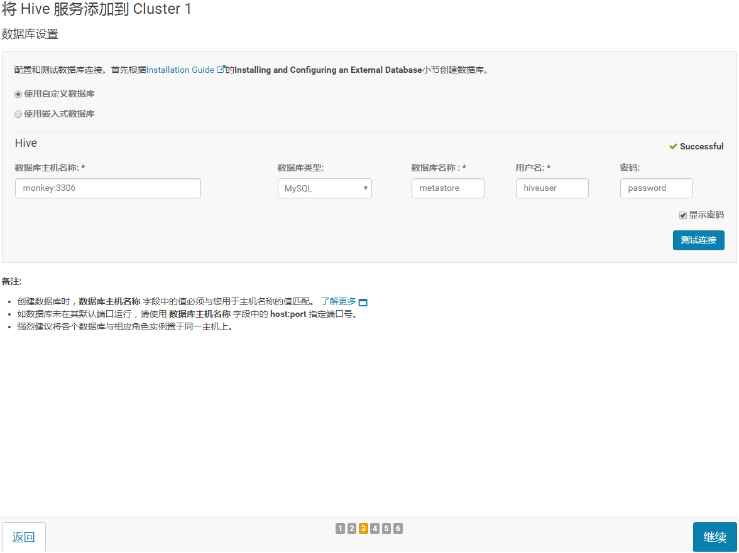

5.选择Hive仓库目录，选择默认点击继续
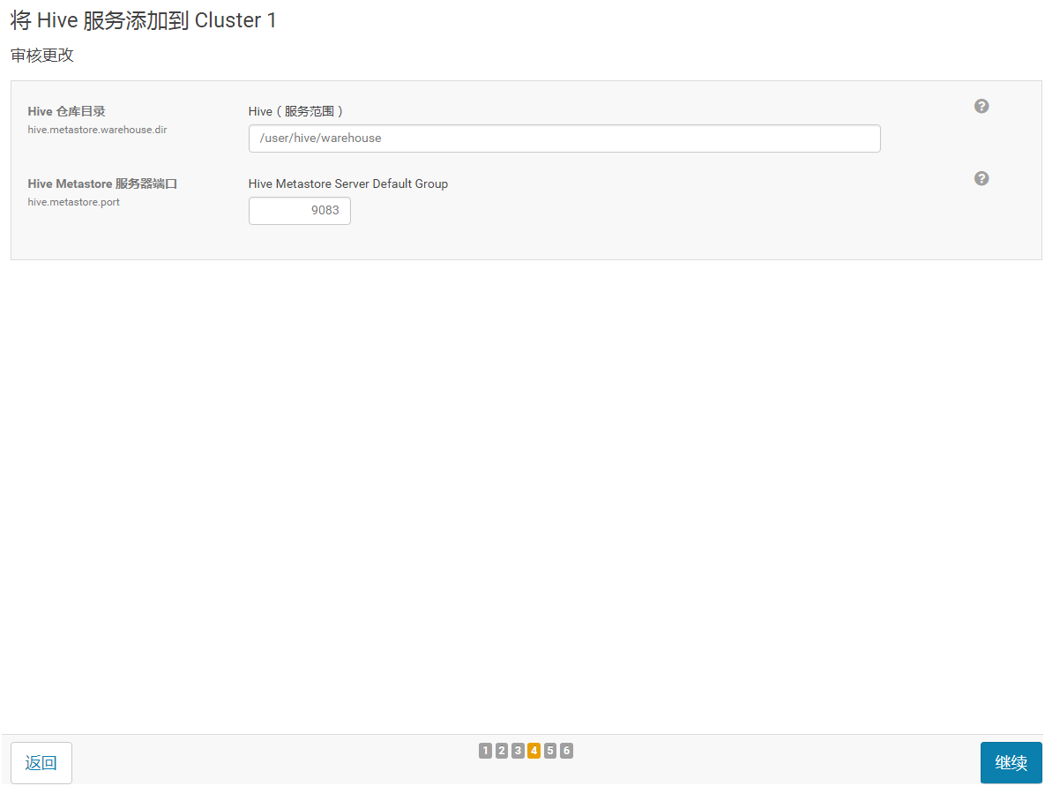

6.后台安装Hive服务，等待安装完成，点击继续
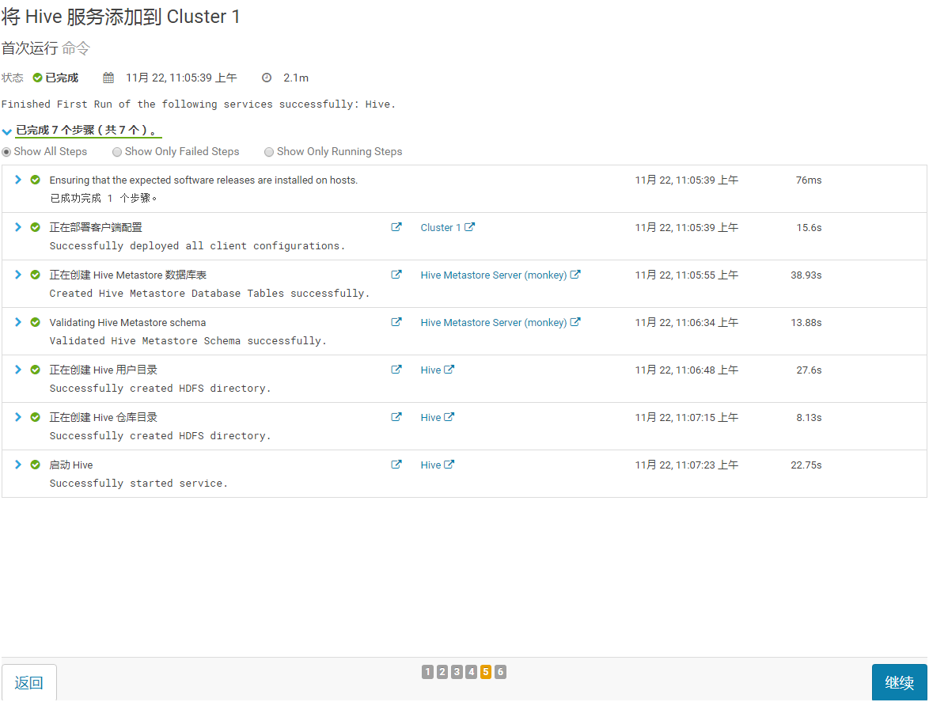

7.Hive服务安装完成，点击完成
